МИНИСТЕРСТВО НАУКИ И ВЫСШЕГООБРАЗОВАНИЯ
РОССИЙСКОЙ ФЕДЕРАЦИИ

федеральное государственное автономное
образовательное учреждение высшего образования
«Самарский национальный исследовательский университет
имени академика С.П. Королева»
(Самарский университет)

Институт информатики и кибернетики
Кафедра технической кибернетики

Отчёт по лабораторным работам
Дисциплина: «Технологии программирования на Python»

Выполнила: Красных Дарья Павловна
Группа: 6404-010302D

Самара 2025
СОДЕРЖАНИЕ
Введение 3
1 Архитектура и реализация приложения 4
1.1 Общий подход и структура проекта 4
1.1.1 Класс CatImage 5
1.1.2 Класс ImageProcessing 6
1.1.3 Класс AsyncCatImageProcessor 13
1.1.4 Компонент logging_config.py 18
1.2 Модуль тестирования 19
1.2.1 TestCatImageProcessorMinimal 19
1.2.2 TestCatImage 20
1.2.3 TestImageProcessing 22
1.3 Упаковка и распространение 23
1.4 Основные используемые библиотеки 23
Заключение 25
Приложение 26

Введение
В современной разработке программного обеспечения создание качественного приложения требует не только знания языка программирования, но и владения целым комплексом инструментов и подходов: от работы с внешними API и параллельной обработки данных до логирования, тестирования и упаковки проекта для распространения. Цикл лабораторных работ был направлен на практическое освоение полного жизненного цикла разработки Python-приложения.
Требования к итоговому проекту формировались на основе заданий лабораторных работ №1–№5. Основной задачей стало поэтапное создание приложения для обработки изображений, которое эволюционировало от простого консольного скрипта до полноценного программного продукта. Начав с изучения алгоритмов обработки изображений и основ объектно-ориентированного программирования, проект последовательно стал включать взаимодействие с внешними сервисами через API, работу с большими наборами данных, асинхронной и параллельной обработкой для повышения производительности.
Особое внимание уделялось использованию системы контроля версий Git для управления кодом. По мере усложнения проекта внедрялись механизмы логирования для отслеживания выполнения программы и модульное тестирование для обеспечения надежности кода.
Такой подход позволил не только изучить отдельные технологии и библиотеки, но и понять, как они интегрируются в единую систему, как решаются задачи масштабирования, поддержки и сопровождения кода. Результатом стало целостное приложение, демонстрирующее применение современных принципов разработки в Python-экосистеме.
- Архитектура и реализация приложения
  - Общий подход и структура проекта
Проект разрабатывался как модульное Python-приложение, эволюционирующее от простого консольного скрипта до полноценного пакета с поддержкой асинхронных операций, параллельной обработки данных, логирования и автоматического тестирования. Ключевым требованием на всех этапах была объектно-ориентированная архитектура с четким разделением ответственности между компонентами.
Проект организован в следующую структуру:
- ImageProcessing
  - implementation
    - __init__.py
    - api_processor.py
    - cat_image.py
    - image_processing.py
  - interfaces
    - __init__.py
    - i_image_processing.py
  - __init__.py
  - __main__.py
  - decorators.py
  - logging_config.json
  - logging_config.py
- tests
  - __init__.py
  - test_cat_image_processor.py
  - test_cat_image.py
  - test_image_processing.py
- logs
  - app.log
- main.py
- requirements.txt
- setup.py
    - Класс CatImage
Класс CatImage представляет собой абстрактную реализацию для работы с изображениями, наследуемую от базового абстрактного класса ICatImage, соответствующую требованиям лабораторной работы №2. Класс инкапсулирует данные изображения в виде массива NumPy и метаинформацию: породу животного, URL источника и порядковый номер. Доступ к данным организован через защищенные атрибуты и геттеры, а так же функционал загрузки, обработки и сохранения изображений.
Конструктор класса: __init__(image_array: numpy.ndarray, breed: str, image_url: str, index: Optional[int] = None) – инициализирует объект CatImage с изображением и метаданными.
Основные методы:
- detect_edges_custom() -> np.ndarray – пользовательский метод выделения контуров с использованием ImageProcessing;
- detect_edges_library() -> np.ndarray – библиотечный метод выделения контуров с использованием ImageProcessing;
- __add__(other: 'CatImage') -> np.ndarray – перегрузка оператора сложения для поэлементного сложения двух изображений;
- __sub__(other: 'CatImage') -> np.ndarray – перегрузка оператора вычитания для поэлементного вычитания двух изображений;
- __str__() -> str – возвращает строковое представление объекта CatImage.
Вспомогательные методы: _get_other_array(other: Union['CatImage', np.ndarray]) -> np.ndarray – извлечение массива из other в зависимости от типа; _validate_shapes(array1: np.ndarray, array2: np.ndarray) – проверка совместимости размеров массивов – необходимы для сложения и разности двух изображений.
Приватные поля:
- _image_array – numpy-массив, хранящий пиксели изображения в формате RGB;
- _breed – строковая переменная, хранящая породу;
- _image_url – строковая ссылка на картинку, откуда было скачано изображение;
- _index – порядковый номер изображения в процессе обработки;
- _processor – экземпляр ImageProcessing для пользовательской обработки.
Публичные свойства: image_array – read-only свойство для получения доступа к массиву RGB значений пикселей изображения, соответствующего изображению кота; breed – read-only свойство для получения доступа к породе кота; image_url – read-only свойство для получения доступа к ссылке на изображение кота; index – read-only свойство для получения порядкового номера изображения.
Особенности реализации:
- проверка совместимости размеров перед сложением и разностью изображений;
- наследование: созданы два дочерних класса ColorCatImage и GrayscaleCatImage для спецификации работы с изображениями.
Класс служит базой для двух конкретных реализаций: ColorCatImage для цветных изображений и GrayscaleCatImage для черно-белых, который автоматически преобразует цветные изображения в градации серого при инициализации. Такая архитектура обеспечивает соблюдение принципов ООП и подготовлена для расширения функциональности.
    - Класс ImageProcessing
Класс ImageProcessing реализует алгоритмы обработки изображений, соответствующие требованиям лабораторных работ №1 и №2. Класс наследует абстрактный интерфейс IImageProcessing и предоставляет две версии каждого алгоритма: пользовательскую реализацию "с нуля" (variant="new") и оптимизированную библиотечную версию (variant="old") с использованием OpenCV. Такой подход позволяет сравнивать эффективность собственных алгоритмов с промышленными решениями, что соответствует заданию ЛР №2 о сравнении методов обработки.
Архитектурно каждый публичный метод класса делегирует все или частичное выполнение защищенным внутренним методам, которые содержат основную логику обработки.
Основные методы класса:
- _convolution(image: np.ndarray, kernel: np.ndarray, variant: str = "new") -> np.ndarray – выполнение свёртки изображения;
- _convolution_2d(padded_image: np.ndarray, kernel: np.ndarray, pad: int) -> np.ndarray – выполнение свёртки над одним измерением цвета изображения;
- _rgb_to_grayscale(image: np.ndarray) -> np.ndarray – преобразование RGB в градации серого;
- _gamma_correction(image: np.ndarray, gamma: float) -> np.ndarray – гамма-коррекция изображения;
- edge_detection(image: np.ndarray, threshold: float = 0.1) -> np.ndarray – метод обнаружения границ;
- _sobel_gradients(image: np.ndarray) -> tuple – вычисление градиентов изображения по X и Y с помощью оператора Собеля;
- _non_maximum_suppression(magnitude: np.ndarray, direction: np.ndarray) -> np.ndarray – метод подавления немаксимумов на изображении;
- _hysteresis_thresholding(image: np.ndarray, low_threshold: float, high_threshold: float) -> np.ndarray – метод фильтрации границ по двум порогам резкости;
- corner_detection(image: np.ndarray, k: float = 0.04, threshold: float = 0.03, variant: str = "new") -> np.ndarray – метод обнаружение углов;
- circle_detection(image: np.ndarray) -> np.ndarray – обнаружение окружностей (не реализовано).
Публичные методы convolution(), rgb_to_grayscale() и gamma_correction() представляют собой функции-обертки для внутренних методов и осуществляют замер времени исполнения кода, ограничение значений пикселей диапазоном [0, 255] и преобразование значений пикселей к формату uint8. Они позволяют использовать соответствующие им внутренние методы вне класса и имеют аналогичные внутренним методам аргументы.
Описание методов:
- _convolution(image: np.ndarray, kernel: np.ndarray, variant: str = "new") -> np.ndarray. Выполняет предобработку изображения для дальнейшей свертки с ядром для пользовательской реализации или выполняет свертку с ядром для библиотечной реализации. Аргументы: "image" – входное изображение (одноканальное или многоканальное); "kernel" – ядро свёртки (матрица); "variant" – реализация обработки изображения (пользовательская или библиотечная).
Алгоритм:
- определения реализации метода обработки (далее для пользовательской реализации);
- поворот ядра на 180 ̊ ;
- определение размеров padding для обработки краев;
- определение размера цветового измерения изображения;
- добавление padding для обработки краев к каждой матрице цветового измерения изображения;
- обращение к методу _convolution_2d для проведения свертки над каждой матрицей цветового измерения изображения.
Особенности: позволяет выбрать реализацию метода обработки. Возвращает: Изображение после свёртки.
- _convolution_2d(padded_image: np.ndarray, kernel: np.ndarray, pad: int) -> np.ndarray. Выполняет свёртку матрицы с заданным ядром. Аргументы: "padded_image" – входное изображение (одноканальное) с отступами; "kernel" – ядро свёртки (матрица); "pad" – размер отступов на переданном изображении.
Алгоритм: определение размеров изображения через shape; подготовка результирующего изображения, заполненного временно нулями ; поэлементное применение свёртки через двойной цикл. Возвращает: изображение после свёртки.
_rgb_to_grayscale(image: np.ndarray, variant = "new") -> np.ndarray. Преобразует RGB-изображение в градации серого. Аргументы: "image" – входное RGB-изображение (3 канала); "variant" – реализация обработки изображения (пользовательская или библиотечная). Особенности: использует веса согласно человеческому восприятию цветов по формуле "0.114B + 0.587G + 0.299R " (стандартная формула яркости), позволяет выбрать реализацию метода обработки. Возвращает: одноканальное изображение в градациях серого.
_gamma_correction(image: np.ndarray, gamma: float, variant: str = "new") -> np.ndarray. Применяет гамма-коррекцию к изображению. Аргументы: "image" – входное изображение; "gamma" – коэффициент коррекции (>0); "variant" – реализация обработки изображения (пользовательская или библиотечная).
Алгоритм: нормализация и степенное преобразование значений пикселей. Особенности: позволяет выбрать реализацию метода обработки. Возвращает: изображение после гамма-коррекции.
edge_detection(image: np.ndarray, variant: str = "new") -> np.ndarray. Обнаруживает границы на изображении по алгоритму Кэнни с использованием оператора Собеля. Аргументы: "image" – входное изображение (RGB или градации серого); "variant" – реализация обработки изображения (пользовательская или библиотечная).
Алгоритм: преобразование в градации серого; применение оператора Собеля по осям X и Y; вычисление магнитуды и направления градиента; подавление немаксимумов; фильтрация границ по двум порогам резкости; преобразование значений матрицы изображения в uint8.
_sobel_gradients(image: np.ndarray) -> tuple. Вычисляет градиенты по осям X и Y с использованием оператора Собеля. Аргументы: "image" – входное полутоновое изображение.
Алгоритм: применение свёртки с ядрами Собеля по осям X и Y. Используемые ядра: ядро Собеля по X: "[[-1, 0, 1], [-2, 0, 2], [-1, 0, 1]]"; ядро Собеля по Y: "[[-1, -2, -1], [0, 0, 0], [1, 2, 1]]".
Возвращает: Кортеж из двух массивов (grad_x, grad_y), представляющих градиенты по соответствующим осям.
_non_maximum_suppression(magnitude: np.ndarray, direction: np.ndarray) -> np.ndarray. Подавляет немаксимальные значения градиента для утоньшения границ. Аргументы: "magnitude" – массив силы градиента; "direction" – массив направлений градиента в радианах.
Алгоритм: нормализация магнитуды; перевод направлений в градусы и приведение к диапазону [0, 180); для каждого пикселя сравнение его магнитуды с соседями вдоль направления градиента; сохранение значения только если оно является максимумом.
Возвращает: Массив подавленных (утоньшённых) границ.
_hysteresis_thresholding(image: np.ndarray, low_threshold: float, high_threshold: float) -> np.ndarray. Фильтрует границы по двум порогам резкости (гистерезис). Аргументы: "image" – изображение с подавленными немаксимумами; "low_threshold" – нижнее пороговое значение для слабых границ; "high_threshold" – верхнее пороговое значение для сильных границ.
Алгоритм: выделение сильных границ (значение >= high_threshold); выделение слабых границ (значение между low_threshold и high_threshold); инициализация выходного изображения только сильными границами; для каждого слабого пикселя проверка его 8-связного окружения на наличие сильной границы; если сильная граница найдена, слабый пиксель помечается как граница.
Возвращает: Бинарное изображение границ (255 – граница, 0 – фон).
corner_detection(image: np.ndarray, k: float = 0.04, threshold: float = 0.03, variant: str = "new") -> np.ndarray. Обнаруживает углы на изображении с использованием детектора Харриса. Аргументы: "image" – входное RGB-изображение; "k" – эмпирический коэффициент (по умолчанию 0.04); "threshold" – пороговое отношение к максимальному отклику (по умолчанию 0.03); "variant" – реализация обработки изображения (пользовательская или библиотечная).
Алгоритм (для пользовательской реализации): преобразование в градации серого; вычисление градиентов с использованием оператора Собеля; вычисление квадратов и произведения градиентов; Гауссово сглаживание полученных матриц через свертку; вычисление отклика Харриса; пороговая фильтрация и выделение углов красным цветом.
Используемые ядра: Гауссово ядро: "[[1, 2, 1], [2, 4, 2], [1, 2, 1]] / 16".
Возвращает: Изображение с выделенными углами (красные точки при пользовательской реализации, синие точки при библиотечной реализации).
Алгоритмическая точность:
- для преобразования в градации серого используется стандартная формула с учетом человеческого восприятия;
- детектор углов реализует классический алгоритм Харриса с настраиваемыми параметрами;
- свертка реализована "в лоб" через двойные циклы для наглядности.
Ограничения:
- свертка может быть медленной для больших изображений из-за использования Python-циклов;
- все операции работают в синхронном режиме.
Метод circle_detection() объвлен, но не реализован.
Все операции также сопровождаются логированием через модуль logging.
Результаты обработки изображения реализованной и библиотечной вариацией метода обнаружения границ представлены на рисунках 1 и 2 соответственно.
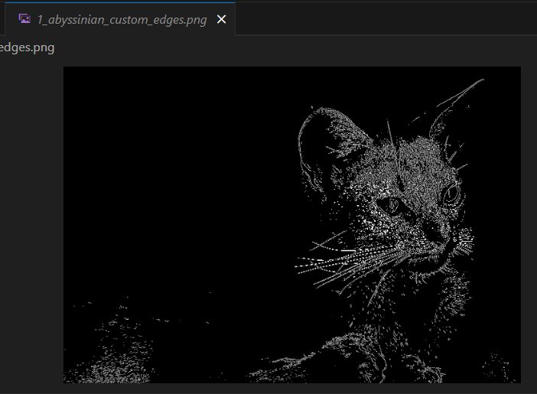
Рисунок 1 – Пример обработки изображения реализованным методом обнаружения границ
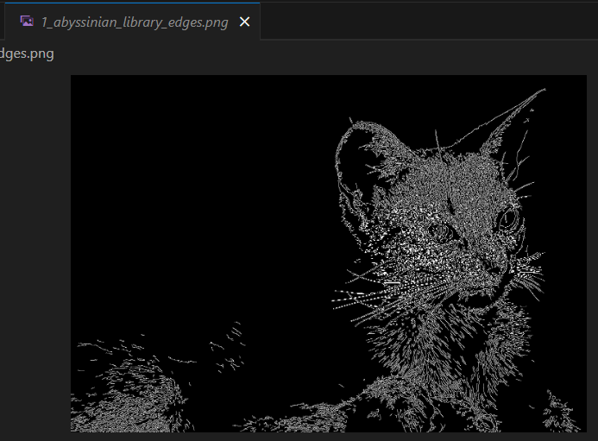
Рисунок 2 – Пример обработки изображения библиотечным методом обнаружения границ
    - Класс AsyncCatImageProcessor
Класс AsyncCatImageProcessor представляет собой асинхронную реализацию процессора изображений кошек с использованием многопроцессорной обработки и асинхронного ввода-вывода. Класс предназначен для высокопроизводительной загрузки и обработки изображений в конвейерном (pipeline) режиме.
Вспомогательные функции и классы:
- ImageData – dataclass, DTO для передачи данных об изображении между этапами конвейера.
- process_edges_sync_wrapper(args: tuple) -> tuple – функция-обертка для запуска в отдельном процессе, выполняющая детекцию границ. Аргументы: кортеж (индекс_изображения, массив_изображения, вариант_обработки).
- _url_to_array_sync(image_content: bytes) -> np.ndarray – синхронный метод для конвертации байтов изображения в массив numpy.
Конструктор класса: "__init__(max_workers: int = None)" – инициализирует процессор, загружая API-ключ из переменных окружения, и определяет количество процессов-воркеров.
Основные асинхронные методы-генераторы, образующие конвейер обработки:
- download_generator(limit: int = 1) -> AsyncGenerator[ImageData, None] – генератор загрузки изображений и их метаданных.
- processing_generator(download_gen: AsyncGenerator[ImageData, None]) -> AsyncGenerator[ImageData, None] – генератор параллельной обработки изображений.
- save_generator(processing_gen: AsyncGenerator[ImageData, None], output_dir: str = "processed_images") -> AsyncGenerator[int, None] – генератор асинхронного сохранения результатов.
- processing_pipeline(limit: int = 1, output_dir: str = "processed_images") -> AsyncGenerator[int, None] – основной метод, соединяющий конвейер генераторов и управляющий потоком данных.
Методы асинхронного контекста:
- __aenter__() – создает и возвращает экземпляр aiohttp сессии.
- __aexit__(exc_type, exc_val, exc_tb) – гарантирует закрытие aiohttp сессии.
Вспомогательные асинхронные методы:
- _download_single(idx: int, img_url: str, breed: str) -> ImageData – загружает и конвертирует одно изображение.
- _save_single_image(image_data: ImageData, output_dir: str) -> None – запускает параллельное сохранение трех версий изображения.
- _save_image_async(filepath: str, image_array: np.ndarray) -> None – асинхронно сохраняет один массив изображения в файл.
Основные поля: "_api_key" – API ключ для доступа к TheCatAPI; "_base_url" – базовый URL TheCatAPI ("https://api.thecatapi.com/v1"); "_headers" – заголовки HTTP-запросов, содержащие API-ключ; "_session" – экземпляр aiohttp.ClientSession; "_max_workers" – максимальное количество процессов для параллельной обработки.
ImageData – dataclass для хранения данных изображения. Поля: index – порядковый номер; breed – порода кошки; image_array – массив исходного изображения; url – URL изображения; custom_edges – границы, полученные кастомным методом; library_edges – границы, полученные библиотечным методом.
process_edges_sync_wrapper(args: tuple) -> tuple – многопроцессорная функция для детекции границ одного изображения. Аргументы: кортеж (image_index, image_array, variant). Выполняет:
- импорт модуля ImageProcessing внутри процесса;
- создание процессора и вызов метода edge_detection с указанным вариантом;
- логирование в контексте процесса.
Возвращает: кортеж из индекса изображения, варианта обработки, массива границ и PID-а процесса.
Особенности: Запускается в отдельном процессе, включает логирование с PID.
__init__(max_workers: int = None) – конструктор класса, инициализирует процессор. Алгоритм: загрузка API-ключа из переменной окружения; установка базового URL и HTTP-заголовков; определение количества воркеров (переданное значение или количество CPU ядер).
__aenter__() – метод асинхронного контекста, создает и возвращает экземпляр aiohttp.ClientSession с установленными заголовками.
__aexit__(exc_type, exc_val, exc_tb) – метод асинхронного контекста, гарантирует корректное закрытие aiohttp сессии при выходе из контекста.
download_generator(limit: int = 1) -> AsyncGenerator[ImageData, None] – асинхронный генератор загрузки изображений. Аргументы: "limit" – количество изображений для загрузки. Алгоритм: запрос к API TheCatAPI с параметрами limit, has_breeds=1, size="med"; для каждого элемента ответа создание задачи загрузки через _download_single; использование asyncio.as_completed для получения результатов по мере готовности.
_download_single(idx: int, img_url: str, breed: str) -> ImageData – асинхронный метод загрузки одного изображения. Аргументы: "idx" – индекс изображения; "img_url" – URL изображения; "breed" – порода кошки. Алгоритм: асинхронная загрузка байтов изображения через aiohttp; конвертация байтов в массив numpy через run_in_executor.
Возвращает: объект ImageData с заполненными полями.
processing_generator(download_gen: AsyncGenerator[ImageData, None]) -> AsyncGenerator[ImageData, None] – асинхронный генератор, реализующий параллельную обработку. Алгоритм:
- собирает все загруженные изображения в список.
- создает ProcessPoolExecutor с указанным числом воркеров.
- для каждого изображения готовит две задачи (variant="new" и "old") и отправляет их в пул процессов.
- асинхронно ожидает результаты всех задач через asyncio.as_completed.
- агрегирует результаты по индексам изображений.
- последовательно возвращает объекты ImageData с заполненными полями custom_edges и library_edges.
Особенности: использует истинно параллельную обработку в нескольких процессах, обходит ограничения GIL.
save_generator(processing_gen: AsyncGenerator[ImageData, None], output_dir: str = "processed_images") -> AsyncGenerator[int, None] – асинхронный генератор сохранения. Алгоритм: создает выходную директорию; для каждого объекта ImageData запускает параллельное сохранение трех файлов через asyncio.gather: оригинальное изображение, границы (кастомные), границы (библиотечные); сохраняет файлы асинхронно с помощью aiofiles.
Возвращает: индексы успешно сохраненных изображений.
Особенности: Все три операции сохранения для одного изображения выполняются параллельно. Имена файлов формируются по шаблону: "{индекс}_{порода}_{тип}.png".
_save_single_image(image_data: ImageData, output_dir: str) -> None – асинхронный метод сохранения одного изображения. Аргументы: "image_data" – данные изображения; "output_dir" – директория сохранения. Создает и запускает через asyncio.gather три задачи сохранения для оригинала, кастомных и библиотечных границ.
_save_image_async(filepath: str, image_array: np.ndarray) -> None – асинхронный метод сохранения массива в файл. Аргументы: "filepath" – путь к файлу; "image_array" – массив изображения. Алгоритм: кодирование массива в PNG формат с помощью cv2.imencode; асинхронная запись байтов в файл с помощью aiofiles.
processing_pipeline(limit: int = 1, output_dir: str = "processed_images") -> AsyncGenerator[int, None] – основной асинхронный метод полного цикла обработки. Аргументы: "limit" – количество изображений для обработки; "output_dir" – директория для сохранения. Выполняет последовательность:
- создание цепочки генераторов: download_generator → processing_generator → save_generator;
- последовательный проход по всей цепочке обработки;
- возвращает индексы изображений, прошедших полный цикл.
Особенности: реализует полный конвейер обработки данных.
_url_to_array_sync(image_content: bytes) -> np.ndarray – синхронный метод конвертации. Аргументы: "image_content" – байты изображения. Использует PIL.Image для открытия байтов и конвертации в массив numpy. Вызывается в отдельном потоке через run_in_executor
Особенности архитектуры:
Асинхронный конвейер: обработка построена на цепочке асинхронных генераторов (download → processing → save), что позволяет обрабатывать данные по мере их поступления; загрузка изображений и сохранение файлов (пример на рисунке 3) выполняются асинхронно с использованием aiohttp и aiofiles, что минимизирует время простоя при операциях с сетью и диском.
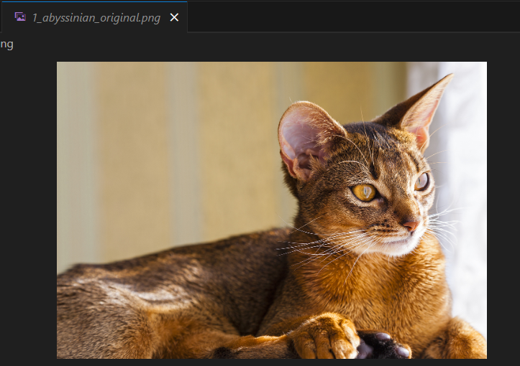
Рисунок 3 – Пример скаченного и сохраненного исходного изображения
Все этапы работы логируются с разным уровнем детализации (info, debug, error), включая PID процессов для отладки параллельной обработки.
    - Компонент logging_config.py
Компонент logging_config.py реализует централизованную систему логирования, соответствующую требованиям лабораторной работы №5. Архитектура компонента построена на принципе разделения конфигурации и кода, где параметры логирования вынесены в отдельный JSON-файл logging_config.json. Такой подход обеспечивает гибкость настройки без изменения исходного кода и соответствует профессиональным практикам разработки.
Основная функция setup_logging() выполняет инициализацию системы логирования. При запуске она автоматически создает директорию logs для хранения файлов журналов, если она не существует. Затем компонент загружает конфигурацию из JSON-файла, который определяет два уровня детализации логирования, как требовалось в задании ЛР №5. Для файлового вывода используется обработчик RotatingFileHandler с уровнем DEBUG, который записывает подробные сообщения в файл app.log (пример представлен на рисунке 4). Этот обработчик включает метку времени, имя модуля, уровень логирования, имя файла и номер строки, что позволяет точно отслеживать выполнение программы. Файл автоматически ротируется при достижении размера 10 МБ, сохраняя до 5 архивных копий.
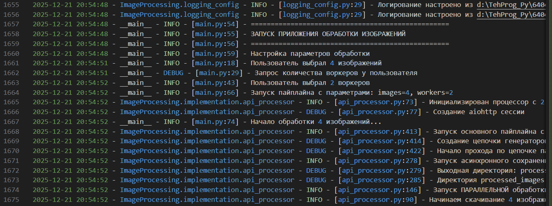
Рисунок 4 – Пример вывода в журнал логов
Для консольного вывода настроен обработчик StreamHandler с уровнем INFO, который отображает краткие сообщения о ходе выполнения программы, включая старт, завершение и ошибки (пример представлен на рисунке 5). Формат вывода содержит только метку времени, уровень сообщения и текст.
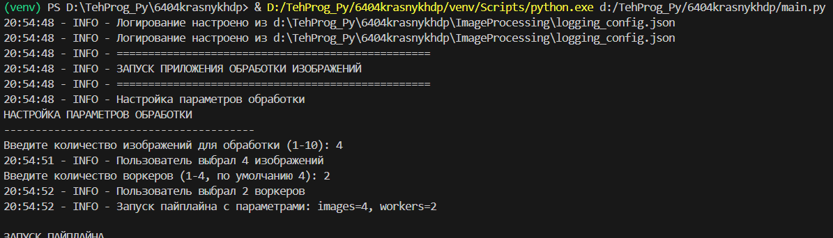
Рисунок 5 – Пример вывода в консоль с логированием
Компонент также включает настройки для внешних библиотек: уровни логирования для aiohttp, asyncio и PIL установлены на WARNING, что предотвращает переполнение журналов техническими сообщениями сторонних компонентов. В случае отсутствия конфигурационного файла компонент переключается на базовую настройку логирования с выводом предупреждения, обеспечивая отказоустойчивость.
Дополнительная функция get_logger() предоставляет стандартизированный интерфейс для получения именованных логгеров в других модулях приложения. Компонент автоматически инициализирует систему логирования при импорте, что гарантирует ее готовность к использованию во всех компонентах проекта.
  - Модуль тестирования
Написаны unit-тесты для проверки корректности работы классов. Тесты разделены на три группы, каждая из которых тестирует определенный класс приложения.
    - TestCatImageProcessorMinimal
Тесты для AsyncCatImageProcessor проверяют инициализацию с API-ключом, формирование HTTP-заголовков и корректность структуры данных ImageData.
Вспомогательные методы:
- setUp() - подготовка тестовых данных перед каждым тестом. Создает тестовые массивы изображений, данные ImageData и временные объекты.
- tearDown() - очистка после каждого теста. Удаляет временные файлы.
Тесты инициализации процессора:
- test_api_key_is_set() - проверяет, что API ключ устанавливается при инициализации.
- test_headers_contain_api_key() - проверяет, что заголовки содержат API ключ.
Тесты класса ImageData:
- test_image_data_stores_breed() - проверяет, что ImageData корректно хранит породу.
- test_image_data_stores_index() - проверяет, что ImageData корректно хранит индекс.
- test_image_data_stores_url() - проверяет, что ImageData корректно хранит URL.
- test_image_data_stores_image_array() - проверяет, что ImageData корректно хранит массив изображения.
Тесты работы с файлами:
- test_npy_file_can_be_written() - проверяет, что данные могут быть записаны в .npy файл.
- test_npy_file_can_be_read() - проверяет, что данные могут быть прочитаны из .npy файла.
- test_file_write_and_read_preserves_data() - проверяет, что запись и чтение сохраняют данные.
    - TestCatImage
Тесты для CatImage проверяют инкапсуляцию данных изображения, преобразование в черно-белое, работу метода detect_edges_custom() и перегрузку операторов сложения. Отдельно тестируется строковое представление объектов.
Вспомогательные методы: setUp() - подготовка тестовых данных. Создает RGB и полутоновые изображения, объект CatImage.
Тесты базовых свойств:
- test_breed_is_correct() - проверяет, что порода корректно сохраняется.
- test_image_url_is_correct() - проверяет, что URL изображения корректно сохраняется.
- test_index_is_correct() - проверяет, что индекс корректно сохраняется.
- test_image_array_is_correct() - проверяет, что массив изображения корректно сохраняется.
Тесты преобразования в полутоновое:
- test_grayscale_conversion_produces_2d_array() - проверяет, что GrayscaleCatImage создает 2D массив.
Тесты детекции границ:
- test_edge_detection_returns_ndarray() - проверяет, что detect_edges_custom возвращает np.ndarray.
- test_edge_detection_returns_2d_array() - проверяет, что detect_edges_custom возвращает 2D массив.
- test_edge_detection_preserves_height() - проверяет, что высота сохраняется при детекции границ.
- test_edge_detection_preserves_width() - проверяет, что ширина сохраняется при детекции границ.
Тесты операций с изображениями:
- test_addition_returns_ndarray() - проверяет, что сложение возвращает np.ndarray.
- test_addition_preserves_shape() - проверяет, что сложение сохраняет форму.
- test_addition_values_within_range() - проверяет, что значения после сложения не превышают 255.
Тесты строкового представления:
- test_str_contains_breed() - проверяет, что строковое представление содержит породу.
- test_str_contains_shape() - проверяет, что строковое представление содержит форму.
- test_str_contains_url() - проверяет, что строковое представление содержит URL.
    - TestImageProcessing
Тесты для ImageProcessing проверяют пользовательские реализации алгоритмов: свертку, преобразование RGB в градации серого и обнаружение границ. Тесты подтверждают корректность размеров, типов данных и значений результатов.
Вспомогательные методы: setUp() - подготовка тестовых данных. Создает экземпляр ImageProcessing, RGB изображение и ядро свертки.
Тесты операции свертки:
- test_convolution_new_returns_ndarray() - проверяет, что свертка возвращает np.ndarray.
- test_convolution_new_has_correct_shape() - проверяет, что свертка сохраняет форму изображения.
- test_convolution_new_has_correct_dtype() - проверяет, что свертка возвращает uint8.
Тесты конвертации в полутоновое:
- test_rgb_to_grayscale_new_is_2d() - проверяет, что RGB to grayscale возвращает 2D массив.
- test_rgb_to_grayscale_new_has_correct_height() - проверяет, что высота сохраняется при конвертации.
- test_rgb_to_grayscale_new_has_correct_width() - проверяет, что ширина сохраняется при конвертации.
- test_rgb_to_grayscale_new_has_uint8_dtype() - проверяет, что конвертация возвращает uint8.
Тесты детекции границ:
- test_edge_detection_new_is_2d() - проверяет, что детекция границ возвращает 2D массив.
- test_edge_detection_new_has_uint8_dtype() - проверяет, что детекция границ возвращает uint8.
- test_edge_detection_new_has_binary_values() - проверяет, что детекция границ возвращает бинарные значения (0 или 255).
  - Упаковка и распространение
Для подготовки пакета к импорту и распространению создан файл setup.py. Пакет назван image-processing-cats с указанием фамилии и номера группы.
В setup.py указаны метаданные пакета, включая описание, автора и ссылку на репозиторий. Пакет поддерживает Python 3.8 и выше. Зависимости включают numpy, opencv-python, aiohttp, aiofiles и другие необходимые библиотеки.
Настроены точки входа для запуска приложения как консольной команды process-cats. Пакет классифицирован для образовательных целей и обработки изображений.
Данная конфигурация позволяет выполнить упаковку проекта командой python setup.py sdist bdist_wheel.
  - Основные используемые библиотеки
В ходе разработки проекта были использованы следующие ключевые библиотеки Python:
- aiofiles — для асинхронной записи файлов, что позволяет не блокировать основной поток при операциях ввода-вывода;
- aiohttp — для выполнения асинхронных HTTP-запросов к внешнему API TheCatAPI;
- Pillow (PIL) — для работы с изображениями, включая их загрузку, преобразование и сохранение в различных форматах;
- NumPy — для реализации пользовательских алгоритмов обработки изображений и работы с многомерными массивами данных;
- OpenCV-Python — для библиотечной реализации алгоритмов обработки изображений, используемой для сравнения с кастомными методами;
- asyncio — стандартная библиотека Python для организации асинхронного выполнения кода;
- logging — стандартная библиотека для реализации системы логирования с разными уровнями детализации;
- unittest — стандартная библиотека для создания модульных тестов;
- python-dotenv — для работы с переменными окружения и безопасного хранения API-ключа;
- setuptools — для упаковки проекта и подготовки к распространению через PyPI.
Эти библиотеки обеспечивают все необходимые функциональности проекта: от асинхронного взаимодействия с внешними сервисами и обработки изображений до тестирования и логирования готового продукта.

ЗАКЛЮЧЕНИЕ
В результате выполнения цикла лабораторных работ было разработано полнофункциональное Python-приложение для обработки изображений, полностью соответствующее поставленным требованиям. Проект прошел эволюцию от консольного скрипта до программного продукта с поддержкой асинхронных операций, параллельной обработки данных, системного логирования и тестирования.
Были освоены и применены на практике технологии объектно-ориентированного проектирования с четким разделением ответственности между компонентами. Асинхронное программирование с использованием aiohttp и asyncio позволило значительно повысить производительность при работе с сетевыми запросами. Параллельная обработка изображений через ProcessPoolExecutor обеспечила эффективное использование вычислительных ресурсов многопроцессорных систем.
Внедрена система логирования с конфигурацией через JSON-файл, поддерживающая разные уровни детализации для файлового и консольного вывода. Создан комплекс модульных тестов, проверяющих корректность работы всех компонентов приложения. Проект оформлен как устанавливаемый пакет.

ПРИЛОЖЕНИЕ
Ссылка на GitHub: https://github.com/Helliade/6404krasnykhdp/tree/LR5

